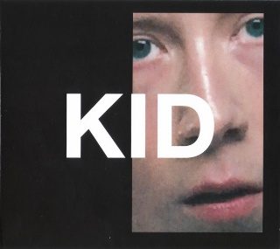
Kid Eddy de Pretto 2017
Strum
Couplet 1 et refrains : égréné
Couplet 2 et outro : B Bh hBh
Bpm 144

G Em D
Tu seras viril mon kid, je n'veux voir aucune larme glisser sur cette gueule héroïque et ce corps tout sculpté
C
Pour atteindre des sommets fantastiques que seule une rêverie pourrait surpasser
G Bm Em
Tu seras viril mon kid, je n'veux voir aucune once féminine ni des airs, ni des gestes qui veulent dire et Dieu sait,
C
si ce sont tout de même les pires à venir Te castrer pour quelques vocalises
G D Em
Tu seras viril mon kid, loin de toi ces finesses tactiques de ces femmes origines qui féminisent, groguisent
C
Sous prétexte d'être le messie fidèle de ce fier modèle archaïque
G Em D
Tu seras viril mon kid, tu tiendras dans tes mains l'héritage iconique d'Apollon et comme tous les garçons,
C
Tu courras de ballons en champion Et deviendras mon petit héros historique
Refrain
G Em D C
Virilité abusive Virilité abusive

G Em
Tu seras viril mon kid, je veux voir ton teint pâle se noircir de bagarres et forger ton mental
D C
Pour qu'aucune de ces dames te dirigent vers de contrées roses néfastes pour de glorieux gaillards
G Bm
Tu seras viril mon kid, tu hisseras ta puissance masculine pour contrer cette essence sensible
Em C
Que ta mère nous balance en famille, elle fatigue ton invulnérable Achille
G D Em
Tu seras viril mon kid, tu compteras tes billets d'abondance qui fleurissent sous tes pieds, que tu n'croiseras jamais
C
Tu cracheras sans manière en tous sens défileras fier et dopé de chair, de nerf protéiné
G X D
Tu seras viril mon kid, tu brilleras par ta force physique, ton allure dominante, ta posture de caïd
C
Et ton sexe triomphant pour mépriser les faibles Tu jouiras de ta rude étincelle
G Em D C G Em D C
Refrain
Virilité abusive Virilité abusive Virilité abusive Virilité abusive

Silence 4 temps

G Em
Mais moi, mais moi, je joue avec les filles Mais moi, mais moi, je ne prône pas mon chibre
C D
Mais moi, mais moi, j'accélèrerai tes rides Pour que tes propos cessent et disparaissent
G Em
Mais moi, mais moi, je joue avec les filles Mais moi, mais moi, je ne prône pas mon chibre
C D

Mais moi, mais moi, j'accélèrerai tes rides Pour que tes propos cessent et disparaissent
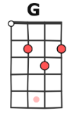
G↓
A
